**Еленовка орта мектебіндегі 1-қыркүйек білімкүніне**

**жоспарланған іс-шаралардың есебі**

1.Білім күніне арналған салтанатты саптүзеу.

(1-11сыныптар оқушылары мен ұстаздар ұжымы )

2.Білім сабағыТақырыбы: «Мен -өз елімнің патриотымын.»

Білім күніне арналған салтанатты саптүзеуге жауапты тәрбие ісінің орынбасары Абылгазина Р.Ш. жүктелді.Безендіру жұмысы тәлімгер мен тәрбие ісінің орынбасарына жүктелді. Мектептің сырты мен сыныптар іші мереке күніне сай безендірілді.Саптүзеуде негізге алған мәселелердің бірі-алғаш мектеп табалдырығын аттап отырған 1-сынып оқушыларына назарды көбірек аудару болды.

Саптүзеу барысында шақырылған қонақтарға құттықтау сөздері беріліп,ата-аналар тарапынан балалардың аттап отырған қадамдарына арнап,шашу шашылды.Саптүзеу соңында 1-сыныпқа қадам басып отырған бүлдіршіндеріміз 2017-2018 оқу жылының алғашқы қоңырауын соғу рәсімін орындап,қоңырау соғып, оқушылар мен ата-аналарды алғашқы сабаққа шақырды.Барлық сыныптарда алғашқы сабақтар жоспар бойынша,тақырыпқа сай өткізілді.

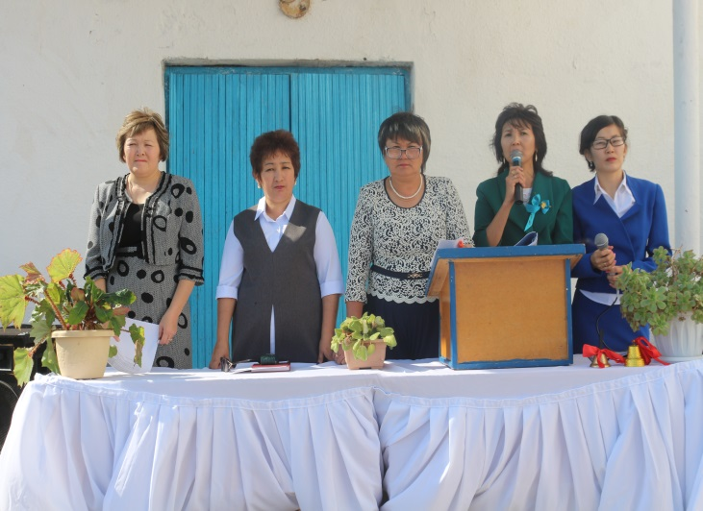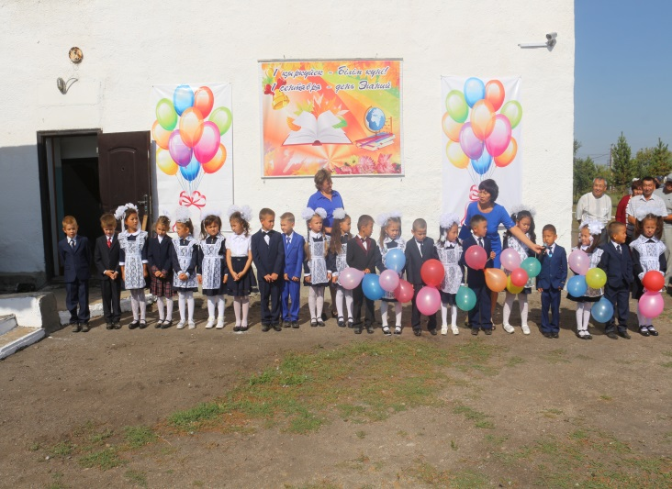

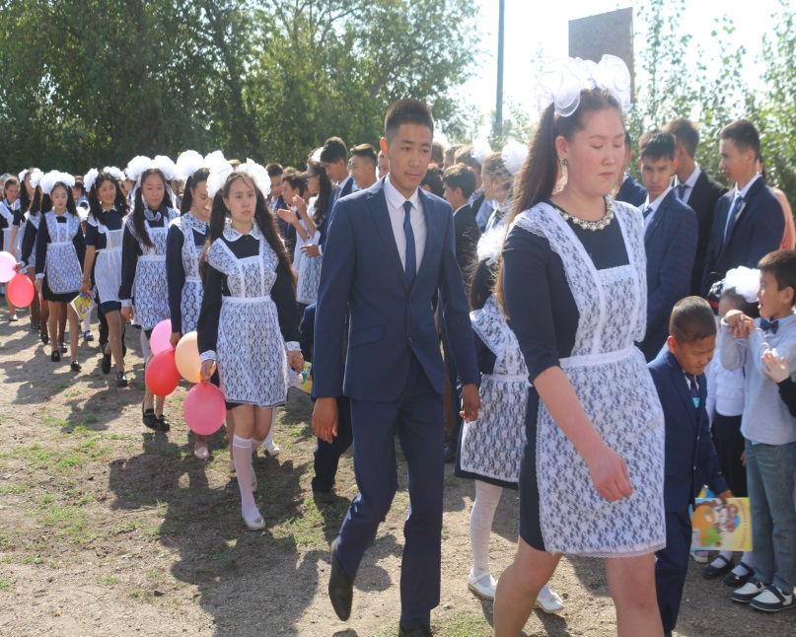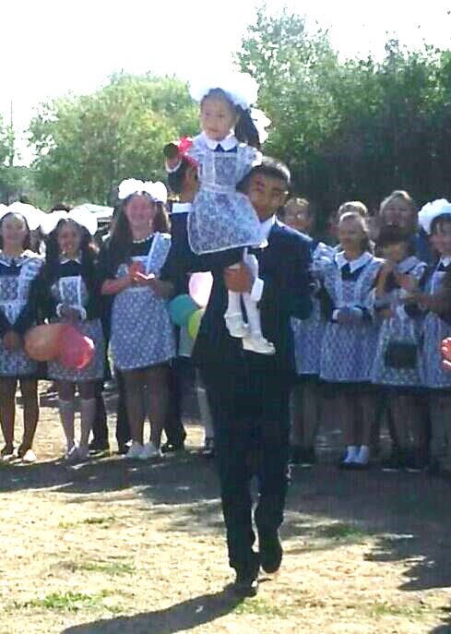

**ТІМ** *Абылгазина Р.Ш.*

Информация о празднике «Здравствуй, школа!»

В Еленовской СШ 2 сентября 2017 года состоялась торжественная линейка, посвященная «Дню Знаний». Особое внимание заслужили наши первоклассники, а также выпускные классы. Со словами напутствия и благодарности педколлективу школы выступили представители родительского комитета.





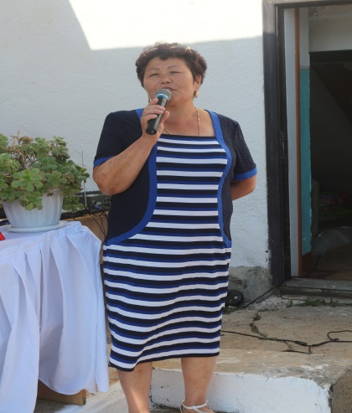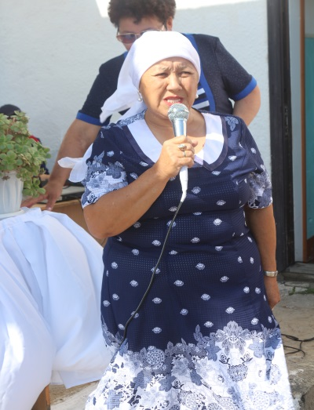

**ЗДВР** *Абылгазина Р.Ш.*